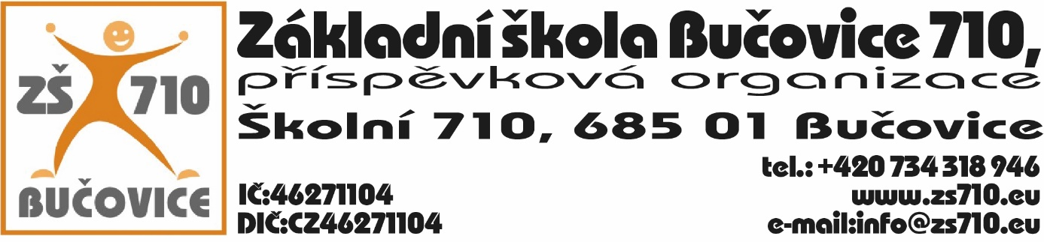
OBJEDNÁVKA:
Odběratel: Základní škola Bučovice 710, příspěvková organizace, Školní 710, 685 01 Bučovice,
IČ: 46271104

Dodavatel: ALUXXON – TABULE s.r.o., Na Staré cestě 3958, 276 01 Mělník, IČ: 27151727
Adresa dodání: Školní 710, 685 01 Bučovice
Datum objednání: 1. 12. 2025
Termín dodání: do 19. 12. 2025

Tímto u Vás objednáváme následující:
- školní lavice dvoumístná – stavitelné – Ral – tyrkys 24ks, školní židle tvrzený sedák – stavitelná – Ral – tyrkys 24ks, katedra – zamykatelný box v celkové částce 185.400,-Kč s DPH.

Platební podmínky: faktura, splatnost 21 dnů

V Bučovicích dne 1. 12. 2025
Podpis odběratele:

Mgr. Aleš Navrátil
ředitel školy

Vyjádření dodavatele: Dodavatel souhlasí s podmínkami objednávky.

V Bučovicích dne 1. 12. 2025
Podpis dodavatele:

ALUXXON – TABULE s.r.o.

